**PHƯƠNG ÁN KỸ THUẬT TRIỂN KHAI DỊCH VỤ VTVCAB ON**

1. **Mô hình tổng quan dịch vụ**

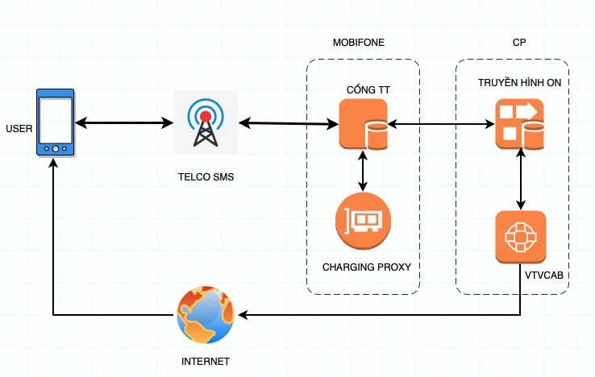

*Hình 2.1. Mô hình tổng quan dịch vụ*

Sau khi nhận yêu cầu mua gói nội dung từ thuê bao qua kênh SMS, phân hệ Cổng TT sẽ gọi sang dịch vụ Truyền hình On để kiểm tra thông tin tài khoản.

Nếu kiểm tra tài khoản thành công, phân hệ Charging sẽ trừ cước và thông báo cho phía Truyền hình On xử lý theo kịch bản và thực hiện thông báo cho VTVCab để kích hoạt dịch vụ cho khách hàng.

1. **Mô hình kiến trúc, logic hệ thống**

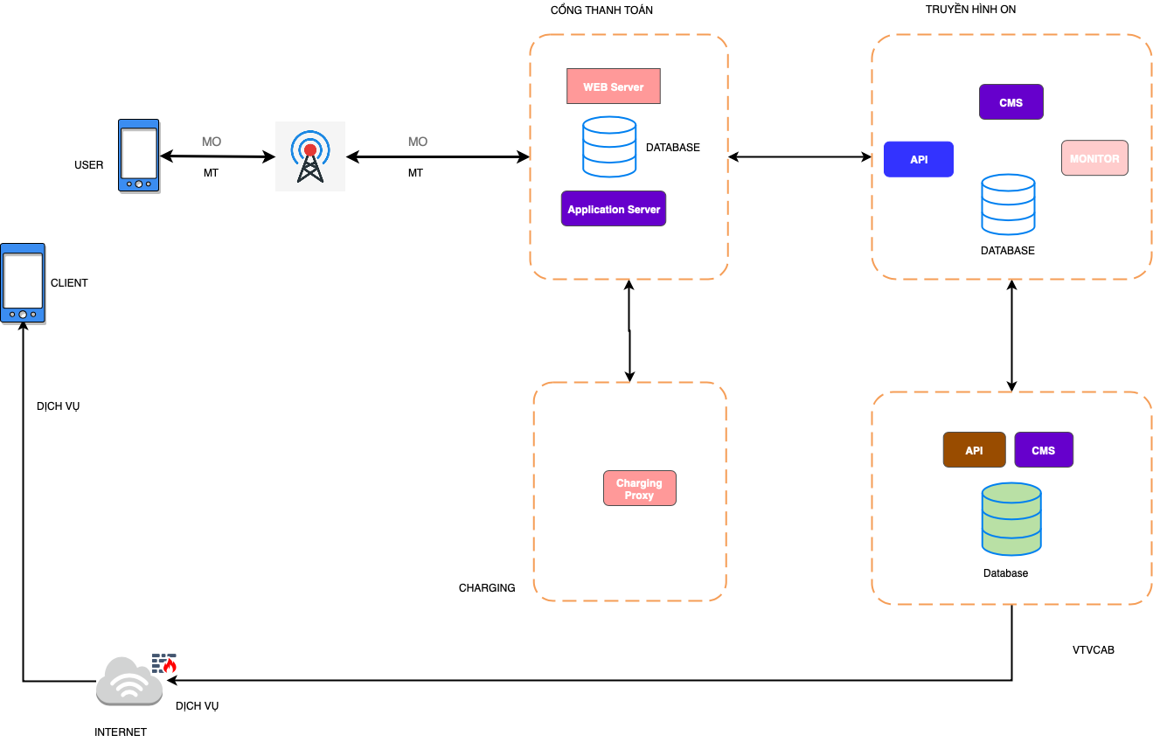

*Hình 2.2. Mô hình kiến trúc, logic dịch vụ*

* **Kiến trúc dịch vụ Truyền hình On bao gồm các phần**
  + **API:** Tích hợp API cung cấp thông tin trạng thái sử dụng dịch vụ Truyền hình On của thuê bao cho phân hệ Cổng TT. Thực hiện giao tiếp với VTVCab để kiểm tra thông tin thuê bao.
  + **CMS:** module quản lý lịch sử mua gói nội dung, lịch sử MO/MT
  + **Monitor:** module quản lý giám sát hệ thống, giám sát các các tiến trình dịch vụ
  + **Database:** là nơi lưu trữ lịch sử trừ cước, MO, dữ liệu báo cáo thống kê.
* **Kiến trúc dịch vụ VTVCab bao gồm các phần**
  + **API:**  Thực hiện giao tiếp với Truyền hình ON để kiểm tra thông tin tài khoản (thuê bao) và cung cấp content cho user
  + **CMS:** module quản lý lịch khách hàng, content
  + **Database:** là nơi lưu trữ thông tin khách hàng, content

1. **Luồng xử lý kịch bản dịch vụ qua SMS**

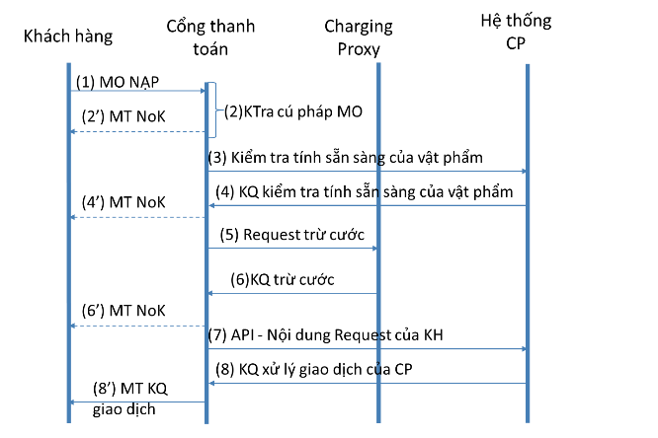

*Hình 2.3. Sơ đồ trừ cước gói cước dịch vụ qua kênh SMS*

**Diễn giải lưu đồ:**

* **Bước 1:** Khách hàng nhắn tin theo cú pháp quy định tới đầu số của Cổng TT (9029)
* **Bước 2:** Hệ thống Cổng TT kiểm tra cú pháp khách hàng đã nhắn tin có chính xác hay không

+ Nếu cú pháp chính xác: chuyển sang bước (3)

+ Nếu cú pháp không chính xác: gửi thông báo tới khách hàng (2’)

* **Bước 3:** Cổng TT gửi sang CP yêu cầu kiểm tra tính sẵn sàng của dịch vụ, nội dung về cho khách hàng.
* **Bước 4:** Hệ thống CP kiểm tra tính sẵn sàng của việc trả dịch vụ, nội dung về cho khách hàng và phản hồi lại kết quả:

+ Nếu dịch vụ, nội dung sẵn sàng cho giao dịch của khách hàng, chuyển sang thực hiện bước (5)

+ Nếu dịch vụ, nội dung không sẵn sàng cho giao dịch của khách hàng, Cổng TT gửi thông báo về cho khách hàng (4’).

* **Bước 5:** Hệ thống Cổng TT gửi lệnh yêu cầu trừ cước sang Charging Proxy.
* **Bước 6:** Hệ thống Charging Proxy tiến hành trừ cước vào tài khoản điện thoại của khách hàng

+ Nếu trừ cước thành công, chuyển sang thực hiện bước (7)

+ Nếu trừ cước không thành công, Cổng TT gửi thông báo về cho khách hàng (6’).

* **Bước 7:** Cổng TT gửi yêu cầu của khách hàng tới hệ thống CP.
* **Bước 8:** CP cung cấp dịch vụ, nội dung cho khách hàng sau khi nhận được kết quả trừ cước thành công và Cổng TT gửi SMS thông báo giao dịch thành công cho khách hàng.

1. **Cấu hình phần cứng thực hiện triển khai**

**4.1. Truyền hình On**

|  |  |  |  |  |
| --- | --- | --- | --- | --- |
| **STT** | **Máy chủ, thiết bị** | **Mô tả phần cứng** | **Địa chỉ IP (dự kiến)** | **Module deploy** |
| 1 | Application Server | CPU 8 x, 8G Ram, HDD 50G | **10.54.26.126**/  IP LAN | API  CMS  Report  Monitor |
| 2 | DB Server | CPU 8 x, 8G Ram, HDD 50G HDD | IP LAN | Database |

**4.2. VTVCab**

|  |  |  |  |  |
| --- | --- | --- | --- | --- |
| **STT** | **Máy chủ, thiết bị** | **Mô tả phần cứng** | **Địa chỉ IP (dự kiến)** | **Module deploy** |
| 1 | Application Server | CPU 8 x, 8G Ram, HDD 50G | **IP PUBLIC**/  IP LAN | API |
| 2 | DB Server | CPU 8 x, 8G Ram, HDD 100G HDD | IP LAN | Database |

1. **Mô hình triển khai dịch vụ**

* Hệ thống được thiết kế với cơ chế hoạt động dự phòng theo cơ chế active-standby.
* Hệ thống có khả năng hoạt động trên 99.99% thời gian của năm.
* Hệ thống được bảo vệ bởi hệ thống Firewall.
* Hệ thống có cơ chế Backup và Recovery.

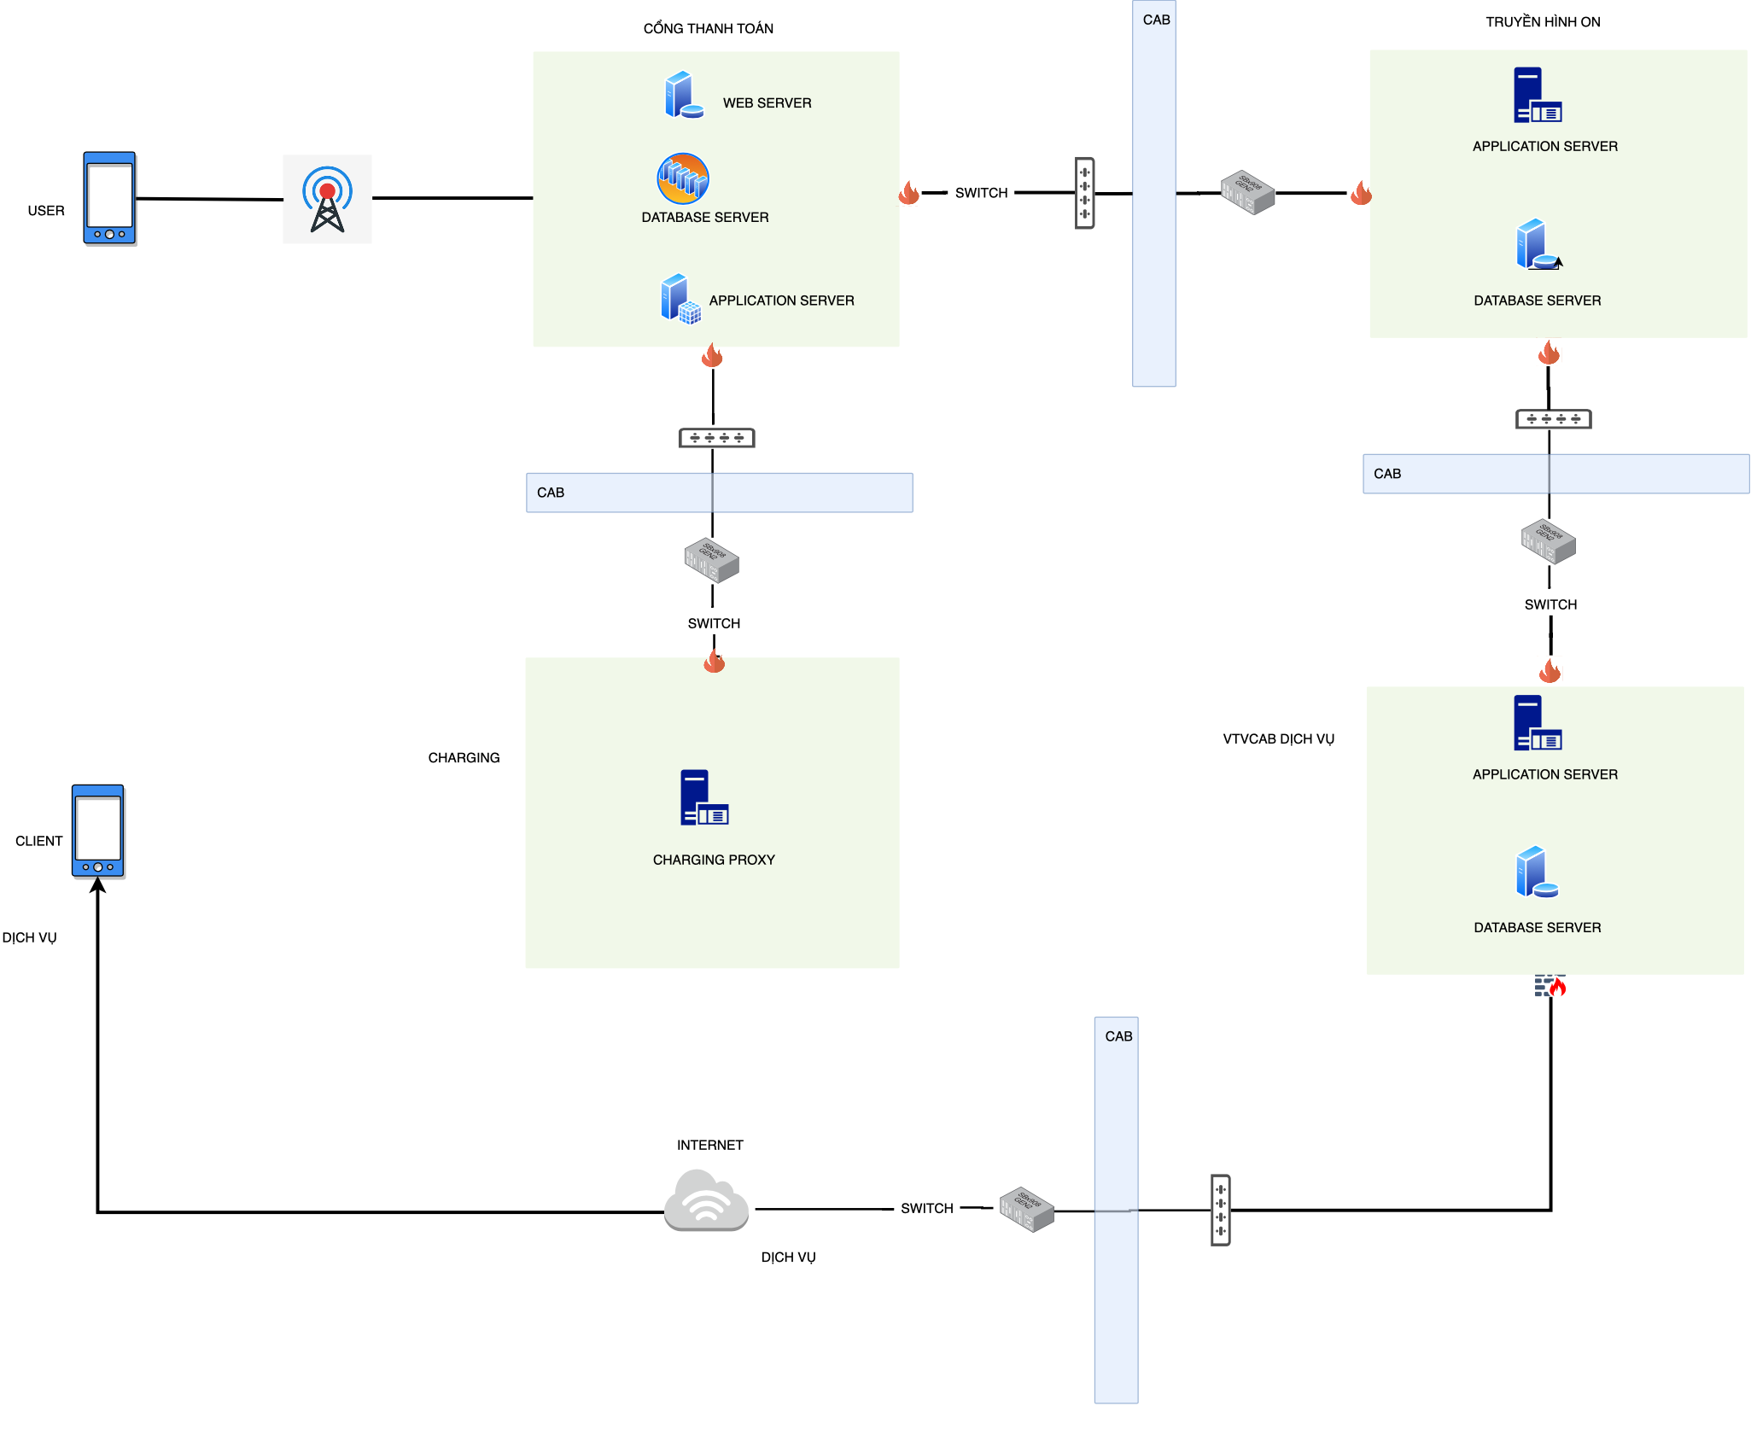

*Hình 2.4. Mô hình triển khai kết nối mạng dịch vụ*